**Pflichtenheft**

1. **Grundprinzip:**

Der virtuelle Avatar/Charakter trägt den Namen „Chi“ und spiegelt das Wohlbefinden des App-Users durch Emotionen wider. Der User kann Eingaben in Form eines Rating-Systems (1 – 5 Sterne/Emojis) bezüglich Essen, Schlaf, Stimmung und Bewegung tätigen.

Auch die Arbeitszeit des App-Users wird bei Betreten/Verlassen des Arbeitsplatzes erfasst (GPS-Überprüfung). Bei Usern, die einen flexiblen Arbeitsplatz haben, wird die Arbeitszeit durch ein Start-/Stopp-System geregelt. Durch die absolvierte Arbeitszeit erhält der User VitaCoins, welche er im Shop einlösen kann.

Im Shop kann der User Accessoires (Möbel im Hintergrund, …) kaufen, um seinen virtuellen Raum zu „verschönern“. Dieses Accessoire kann der User mit VitaCoins kaufen.

1. **Zielsetzung:**

* Benutzer soll innerhalb von 4 Klicks eine Eingabe tätigen können
* Darstellung der eingegebenen Daten über Diagramme (Kreisdiagramm, …)
* User bekommt Abbild seiner Work-Life-Balance durch die Emotionen des Avatars.
* Durch die Emotionen (Traurigkeit, Freude, …) des Avatars soll der App-User motiviert werden!
* User soll Wohlbefinden/Charakter seiner Freunde ansehen können, aber nur dann, wenn diese das auch freigegeben haben
* Accessoires sollen zu einem fixen Preis mit VitaCoins gekauft und im Hintergrund platziert werden können
* App-User soll entsprechend für Arbeitszeit VitaCoins erhalten

1. **Meilensteine:**

|  |  |  |
| --- | --- | --- |
| **1** | **Organisatorisches zum Projekt** | **17.11.20** |
| **2** | **Prototyp** | **06.12.20** |
| **3** | **Flutter lernen** | **06.12.20** |
| **4** | **Abgabe Plakat** | **24.12.20** |
| **5** | **Grundstruktur umsetzen** | **30.12.20** |
| **6** | **Design umsetzen** | **06.01.21** |
| **7** | **Grund-Funktionalität umsetzen (Wohlbefinden-Eingaben)** | **06.01.21** |
| **8** | **Avatar fertig animiert** | **06.01.21** |
| **9** | **Avatar in App einbinden** | **01.02.21** |
| **10** | **Für Semesterabgabe vorbereiten** | **01.02.21** |
| **11** | **Arbeitszeiterfassung realisieren** | **05.04.21** |
| **12** | **Shop-Artikel erstellen/designen** | **15.03.21** |
| **13** | **Statistiken erstellen** | **05.04.21** |
| **14** | **Shop-System umsetzen** | **15.05.21** |
| **15** | **Freunde-System** | **15.05.21** |
| **16** | **Für Endabgabe fertigstellen** | **06.06.21** |
| **17** | **Präsentation vorbereiten** | **Mitte Juni** |
| **18** | **Präsentation und Endabgabe** | **Ende Juni** |

1. **Mengengerüst:**

Die App wird mit Flutter realisiert, damit sie plattformübergreifend ist. Die Daten werden in einer MySQL-Datenbank abgespeichert. Das Login-System wird mittels Key-Cloak realisiert.

**Projektantrag**

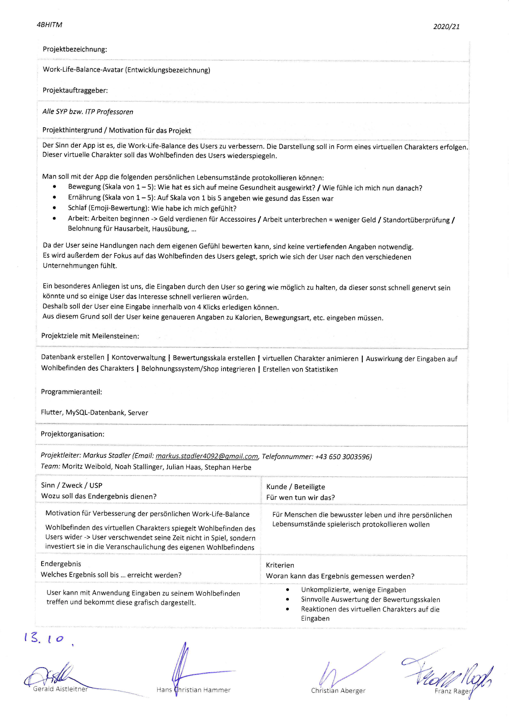

**Projektstrukturplan**

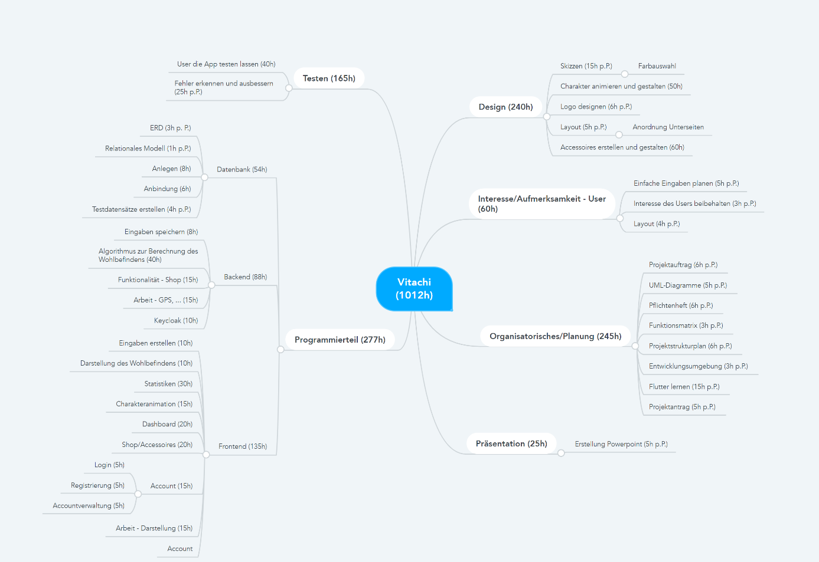

**UML-Diagramme**